

**12051**

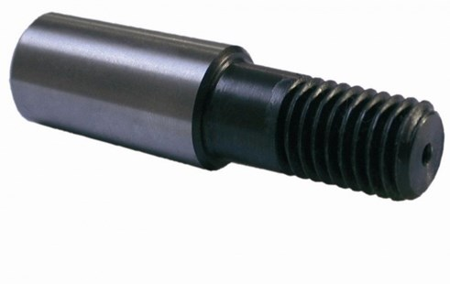

Koppelstuk M14 x 2

M14X2 uitw. - B18

Koppelstukken voor het gebruik van Swinko menggardes met een aansluiting M14x2 op machines met afwijkende aansluiting. Technische gegevens:

|  |  |
| --- | --- |
| Artikelnummer | 12.051 |
| EAN code | 8713265005131 |
| Merk | Swinko |
| Aansluiting | M14x2 buitendraad - B18 |
| Materiaal | verzinkt staal |